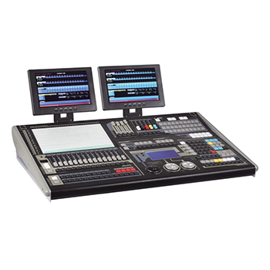

CEE CP-2048电脑灯控制台

性能特点：

大屏幕LCD显示，使用(中/英)文菜单操作模式。
最大2048个?DMX?控制通道，DMX512/1990?标准，?光电隔离信号输出。
同时最大控制150台电脑灯或150路调光。
每灯最大42个控制通道，使用灯库模式?(兼容“珍珠”灯库)。
最大存储600个重演程序共分40页，200个编组(带直选)，210个预置数据，100个快照。
最大135个内置效果发生器，方便用户对电脑灯进行效果控制，如：画圆、波浪、光圈亮度变化等多种效果，支持图形叠加、变形及展开特效。
程序同步控制：可选内部速度、外部速度、音乐同步或?MIDI?控制。
带VGA显示接口（显示屏选配）， 详细直观的人机界面，使控制变得更容易。
带USB数据接口，支持U盘数据备份及系统升级，文件系统与?WINDOWS XP?兼容。
专业鹅颈工作灯，适合室内外演出使用。
电源：AC100-240V / 50-60Hz 25W，高性能绿色开关电源，符合全世界各国电源要求。
尺寸：820 x 540 x 175 mm

